Л А Б О Р А Т О Р Н А Я Р А Б О Т А 4
ИЗУЧЕНИЕ РАБОТЫ
ГАЗОРАЗРЯДНОГО СЧЕТЧИКА
1. ЦЕЛЬ РАБОТЫ
1. Ознакомление с методами регистрации ионизирующих час-тиц.
2. Изучение принципа работы счетчика Гейгера-Мюллера.
3. Построение счетной характеристики и определение рабочего напряжения счетчика.
2. ЛИТЕРАТУРА
1. Детлаф А.А., Яворский Б.М. Курс физики.- М.: Высш. шк., 1989.- 608 с.
3. ТЕОРЕТИЧЕСКОЕ ВВЕДЕНИЕ
Счетчик Гейгера-Мюллера является наиболее распространенным детектором ядерного излучения. Конструкция гейгеровских счетчиков разнообразна и определяется конкретным их назначением. Цилиндрический газоразрядный счетчик СТС-5, изучаемый в настоящей работе, представляет собой металлический цилиндр, по оси которого натянута тонкая металлическая нить (рис. 1). Нить служит анодом, трубка - катодом.
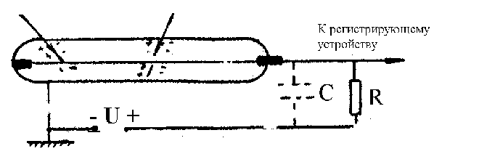
Рис. 1
Ядерное излучение, обладающее достаточно большой энергией, превышающей энергию ионизации молекул газа, создает в объеме счетчика носители зарядов обоих знаков, которые движутся под действием электрического поля к электродам. При достаточно высоком напряжении в объеме счетчика начинается ударная ионизация, приводящая к процессу газового усиления и самостоятельному газовому разряду. Коэффициент размножения ионов может достигать 10⁸ и более, возникают большие импульсы напряжения на аноде, не зависящие от числа первичных ионов, образованных частицей. Электронная аппаратура, регистрируя импульс, отмечает факт попадания ионизирующей частицы в объем счетчика.
Самостоятельный разряд, возникающий в счетчике, необходимо погашать, иначе счетчик не в состоянии будет фиксировать следующие частицы. В эависимости от механизма гашения счетчики Гейгера-Мюллера подразделяются на самогасяшиеся и несамогасяшиеся. В несамогасяшихся применяется внешнее гашение с помощью специальной гасящей радиотехнической схемы, периодически понижающей напряжение на счетчике, вследствие чего разряд прерывается. В самогасящих счетчиках гашение достигается наполнением счетчика гасящей смесью, включающей добавки многоатомных газов или галогена, которая видоизменяет механизм разряда так, что достигается быстрое прекращение разряда. В настоящей работе используется самогасящийся галогенный счетчик (СГС). Преимушеством СГС перед другими счетчиками является сравнительно низкое рабочее напряжение - порядка (300...500) В и большой срок службы. К недостаткам их относится несколько большая длительность разряда - порядка 10⁻⁵ с.
На рис. 2 изображена типичная счетная характеристика счетчиков Гейгера-Мюллера, представляющая зависимость числа сосчитанных импульсов от напряжения на счетчике при облучении его постоянным потоком частиц.
Счет начинается при некотором пороговом напряжении U_{пор} и при увеличении напряжения в некотором диапазоне U₁...U₂ скорость счета I мало изменяется. Этот участок счетной характеристики, называемый плато счетчика, соответствует регистрации каждой частицы, создающей в объеме счетчика хотя бы одну пару ионов. Обычно хорошие счетчики имеют ширину плато порядка 200 В и наклон его не превышает (2...3)% на 100 В. Существование плато снижает требования к стабильности источника напряжения, питающего счетчик. Рабочее напряжение выбирается в середине плато.
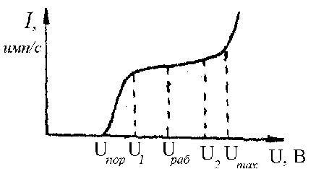
Рис.2
Поскольку счетная характеристика несколько видоизменяется в зависимости от числа поступающих в счетчик ионизирующих частиц, в лабораторной работе снимается две счетные характеристики без радиоактивного источника с регистрацией "фона" и с радиоактивным источником.
4. ПРИБОРЫ И ПРИНАДЛЕЖНОСТИ
1. Свинцовый домик с блоком газовых счетчиков (БГС) и счетчиком Гейгера-Мюллера (СТС-5).
2. Декадный пересчетный прибор (ПП-16).
3. Выпрямитель.
4. Источники излучения.
5. Секундомер.

5. ОПИСАНИЕ УСТАНОВКИ
Счетчик СГС-5 установлен в блок газовых счетчиков БГС-4 и помещен в защитный домик (D), облицованный свинцовыми пластинами. Источник излучения (И) крепится в зажиме вблизи счетчика. Напряжение на счетчик подается от выпрямителя (В) и может изменяться вращением ручки потенциометра в пределах (200...600) В. Для регистрации импульсов используется прибор ПП-16 с декадной системой счета. Прибор собран из газоразрядных счетчиков ламп-декатронов. Первый справа на лицевой панели прибора декатрон отсчитывает число импульсов до 9-ти включительно, десятый импульс фиксируется цифрой 0 на первом декатроне и цифрой 1 на втором. Второй декатрон отсчитывает десятки импульсов, третий - сотни и т.д. Включение ПП-16 осуществляется кнопкой "сеть", начало и конец счета производится кнопками "пуск" и "стоп" соответственно, а установка декатронов на нули - кнопкой "сброс".
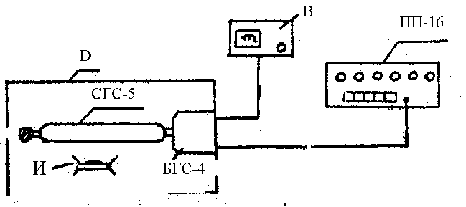
Рис.3
6. ПОРЯДОК ВЫПОЛНЕНИЯ РАБОТЫ И ОБРАБОТКА РЕЗУЛЬТАТОВ
1. Вывести потенциометр на выпрямителе в крайнее левое положение, соответствующее минимальному напряжению, подаваемому на счетчик.
2. Подключить выпрямитель и ПП к сети 220 В, на ПП нажать кнопку "сеть" и затем "сброс"; для готовности приборов к работе требуется 5-минутный прогрев.
3. Снять счетную характеристику I=f(U) без радиоактивного препарата. Счет производить в течение 1 мин. трижды при каждом фиксированном напряжении. Менять напряжение через 25 В (в области быстрого изменения скорости счета - через 10 В). Зафиксировать напряжение начала счета U_{пор}.
Внимание: во избежание поломки ПП запрещается нажимать одновременно две и более кнопок управления счетом на панели прибора. Очередность управления следующая: "пуск", "cтоп", "сброс".
4. Установить в зажимы радиоактивный препарат. Радиоактивный источник из домика самовольно не вынимать, защитный фартук из просвинцованной резины должен быть закрыт.
5. Снять счетную характеристику с источником излучения по методике, указанной в п. 3.
6. Все полученные данные занести в таблицы произвольной формы.
7. По выполнении работы:
а) отжать кнопку "сеть" на ПП;
и) отключить ПП и выпрямитель от сети;
в) вызвать лаборанта и сдать радиоактивный препарат.
8. Построить счетные характеристики при работе с источником излучения и без него.
9. Указать пороговое напряжение U_{пор} и рабочее напряжение счетчика U_{раб}.
10. Определить наклон плато К как отношение разности в скорости счета в конце (I₂) и в начале (I₁) "плато" протяженностью в 100 В к средней скорости счета, т.е. 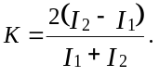

7. КОНТРОЛЬНЫЕ ВОПРОСЫ
1. Какие существуют методы регистрации ионизирующих частиц и каковы преимущества и недостатки каждого метода?
2. Как работает счетчик Гейгера-Мюллера?
3. Каково различие самогасящихся и несамогасящихся счетчиков?
4. Как выбирается рабочее напряжение счетчика?
5. Что такое плато счетной характеристики и как определяется его наклон?
* * *

